康熹文化
101學年度指定科目考試模擬試卷
化學考科解答卷
答 案
第壹部分：選擇題
一、單一選擇題
1. | (C) | 2. | (D) | 3. | (E) | 4. | (B) | 5. | (A)
6. | (D) | 7. | (E) | 8. | (A) | 9. | (D) | 10. | (D)
11. | (B) | 12. | (E)

一、多重選擇題
13. | (C)(D)(E) |  |  | 14. | (A)(C)(D)
15. | (C)(E) |  |  | 16. | (B)(D)
17. | (A)(C)(D) |  |  | 18. | (B)(C)(D)(E)
19. | (A)(D)(E) |  |  | 20. | (A)(D)(E)
21. | (C)(E) |  |  | 22. | (B)(D)
23. | (A)(D)

第貳部分：非選擇題
一、(1)環戊醇 (2)己醛 (3)苯甲酸 (4)丙酮 (5) 3-甲基環己烯 (6)苯胺
二、(1) 3CH₃CH₂OH + 2Cr₂O₇²⁻ + 16H⁺ → 3CH₃COOH + 4Cr³⁺ + 11H₂O
(2)由二鉻酸根離子（Cr₂O₇²⁻）的橘黃色變成鉻離子（Cr³⁺）的綠色
(3) 0.345 mg/L
三、(1) PbCl₂，白色 (2) Fe(OH)₃，紅褐色 (3) Zn(NH₃)₄²⁺ (4) ZnS，白色

解 析
第壹部分：選擇題
一、單一選擇題
1. 氧化鋁為兩性物質，可溶於強鹼溶液，但氧化鐵不溶。
2. (B)須加入冰晶石作為助熔劑
(C)陰極反應式：Al³⁺_{(l)} + 3e⁻ → Al_{(l)}
欲得1 kg鋁，須通入 F的電量
(E)高溫下以碳還原氧化鋁無法製得鋁。
3. (A)(B)將CO_{2(g)}通入Ca(OH)_{2(aq)}，會先生成白色CaCO_{3(s)}，
反應式為Ca(OH)_{2(aq)} + CO_{2(g)} → CaCO_{3(s)} + H₂O_{(l)}
(C)若繼續通入CO_{2(g)}，沉澱會溶解生成Ca(HCO₃)_{2(aq)}，
反應式為CaCO_{3(s)} + CO_{2(g)} + H₂O_{(l)} → Ca(HCO₃)_{2(aq)}
(D)在Ca(HCO₃)_{2(aq)}加入NaOH會生成CaCO_{3(s)}，
反應式為Ca(HCO₃)_{2(aq)} + 2NaOH_{(aq)} →CaCO_{3(s)} + Na₂CO_{3(aq)} + 2H₂O_{(l)}
(E)總反應式為Ca(OH)_{2(aq)} + 2CO_{2(g)} → Ca(HCO₃)_{2(aq)}，故1升的0.1 M Ca(OH)_{2(aq)}中須通入 (0.1 × 2) = 0.2 mol的CO₂
4. 依據PV = nRT，，n = 0.03 mol，
故達平衡時須可生成0.03 mol的CO₂
(A) 0.025 mol CaCO₃，不足
(B) 0.05 mol CaCO₃，足夠
(C) 0.05 mol CO₂，過量，但無CaO_{(s)}無法向左反應以達平衡
(D) 0.025 mol CO₂，不足
(E)共可生成 (0.01 + 0.011) mol CO₂，不足。
5. (B)生成SO₂ (D)不反應（鈍化） (E)不反應。
6. (A) C₆H₅OH酸性極弱，無法使藍色石蕊試紙變色；
CH₃COOH酸性，使藍色石蕊試紙變紅色；
CH₃COONa鹼性，使紅色石蕊試紙變藍色
(B) H₂SO₃加入酸性KMnO_{4(aq)}後，紫色褪去、H₂SO₄加入酸性KMnO_{4(aq)}後無變化、H₂C₂O₄加入酸性KMnO_{4(aq)}後，紫色褪去並生成CO₂
(C) NaCl加入HCl_{(aq)}後無反應、AgNO₃加入HCl_{(aq)}後，生成白色AgCl_{(s)}、Na₂CO₃加入HCl_{(aq)}後，生成CO_{2(g)} (D)葡萄糖和果糖皆可與多侖試劑反應、蔗糖不可
(E) HCl_{(aq)} 加入Na₂CO_{3(s)}後，生成CO_{2(g)}，
BaCl_{2(aq)} 加入Na₂CO_{3(s)}後，生成白色BaCO_{3 (s)}，
KCl_{(aq)}加入Na₂CO_{3(s)}後無反應。
7. 分子量：C₃H₆O₃ = 90，C₆H₁₂O₆ = 180
(A)實驗式皆為CH₂O
(B)原子數比C₃H₆O₃：C₆H₁₂O₆ = × (3 + 6 + 3)：× (6 + 12 + 6) = 2：1
(C)實驗式相同，所含各元素的重量百分比亦相同
(D)等重時，所含分子數比C₃H₆O₃：C₆H₁₂O₆ = = 2：1
(E)等莫耳數時，C₆H₁₂O₆的原子個數為C₃H₆O₃的兩倍，故所需要氧重量比 = 1：2。
8.
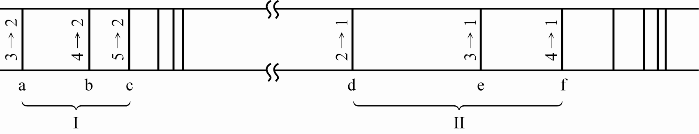
波長656.3奈米為可見光區，假設有n = x → n = 2，依據 nm
，x = 3，故為巴耳末光區的第一條譜線，即譜線a。
9. 試題解析：
10. 單體中碳原子的鍵結軌域為sp，聚合物中碳原子的鍵結軌域為sp²。
11. 加入催化劑：反應熱不變、活化能降低，反應速率定律式通常會改變。
12.

二、多重選擇題
13. (A) 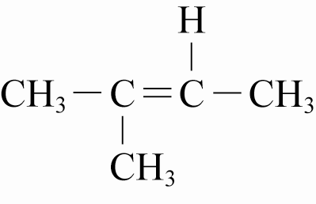，無順反異構物
(B) 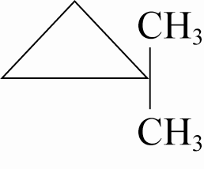，無順反異構物
(C) 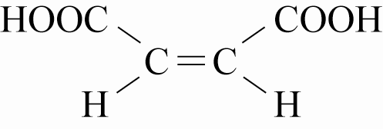（順式） 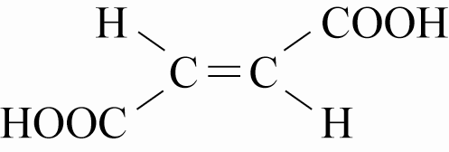（反式）
(D)平面四方形，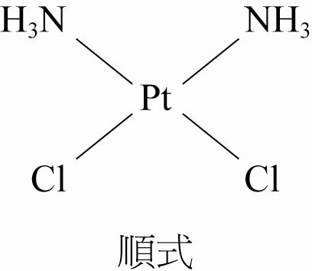 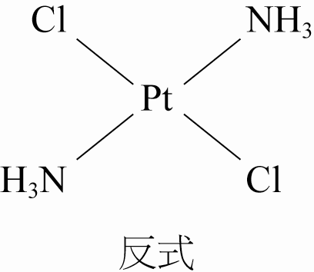
(E)八面體，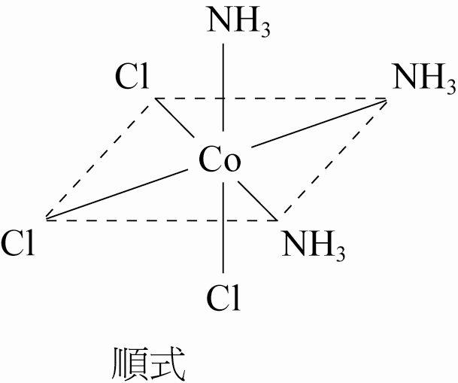 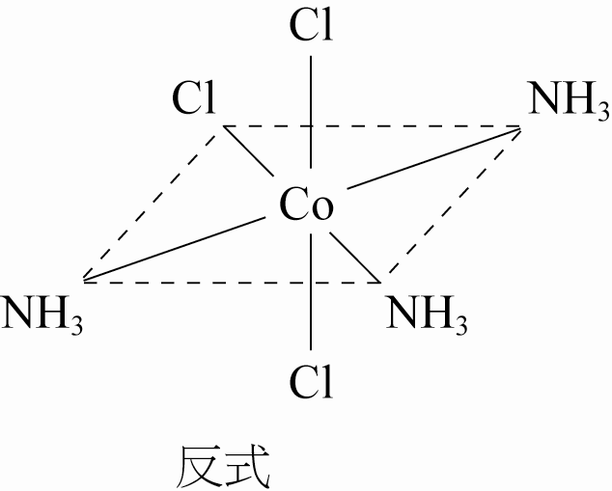
14. (A)白磷 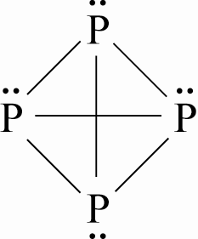，磷原子皆以sp³鍵結
(B) PH₃、PCl₃、P₄O₆、P₄O₁₀ 以sp³軌域鍵結，PCl₅ 以dsp³軌域鍵結
(C) PCl₃ + 3H₂O → H₃PO₃ + 3HCl；P₄O₆ + 6H₂O → 4H₃PO₃
(D) P₄O₆ + 6H₂O →4H₃PO₃（二質子酸），酸鹼滴定達當量點時，酸的當量數 = 鹼的當量數， = 80（mL）
(E) PCl₅ + 4H₂O → H₃PO₄（三質子酸） + 5HCl，
= 80（mL）
15. (A) 25 ℃時之蒸氣壓：
乙（揮發性溶質） > 甲（i = 1） > 丙（i = 1~2） >丁（i = 2）
(B)同溫時中蒸氣壓越大，沸點越低，故沸點高低順序與(A)相反：
乙 < 甲 < 丙 <丁
(D)滲透壓π = iC_{M}RT，濃度0.10 m極稀薄，可視為0.1 M，故i值越大，滲透壓也越大：丁（i = 2） > 丙（i = 1~2） > 甲（i = 1）
(E) 1 atm下加熱到沸騰時蒸氣壓皆為1 atm。
16. (A)分子中共有21個σ鍵、4個π鍵 (C)無分子間氫鍵
(D)此化合物為乙酸苯甲酯，水解後可得苯甲醇與乙酸 (E)酯類不易溶於水。
17. (A)鋁可使氧化銀還原成銀 (B)銀與稀硝酸反應生成一氧化氮 (D)奈米銀表面積較大，活性比銀微粒大 (E)生成黑色銀微粒。
18. (A)過渡第一週期元素的價電子填入3d軌域。
19. (A)為離子化合物，常溫下為固態
(B) Cr(NH_{3)x}Cl₃ → Cr(NH₃)_{x}Cl₂⁺ + Cl⁻，且Cr配位數 = 6，故x = 4
(C) Cr(NH₃)₄Cl₃之i = 2
依據ΔT_{f} = K_{f} × C_{m} × i = 1.86 ×× 2 = 0.372（℃），故凝固點為−0.372 ℃
(D) Cr(NH₃)₄Cl₂⁺ 為八面體形狀 (E) Cr(NH₃)₄Cl₂⁺ 具有順反異構物。
20. (A)對稱性：新戊烷 > 正戊烷 (B)對稱性：對二甲苯 > 鄰二甲苯 (C)對稱性：反二氯乙烯 > 順二氯乙烯 (D)離子價數越高，離子鍵能越大、熔點越高 (E)二氧化矽（網狀固體） > 二氧化碳（分子化合物）。
21. (A)依據PV = nRT，同T、n、V下，P相同
(B)依據PM = dRT，同T、P下，d∝M ∴密度比H₂：D₂ = 2：4 = 1：2
(C)依據，
(D) ，E_{k} ∝ T ⇒ E_{k}相同
(E)
22. (A)金剛石的碳－碳鍵為單鍵，鍵長最長、鍵能最小
(B)石墨的π電子共振形成非定域電子而具有導電性
(C)碳-60無π電子共振，不具導電性
(D)每個C原子有3個 σ 鍵與其他碳原子共用，擁有個 σ 鍵；有1個 π 鍵與其他碳原子共用，擁有個 σ 鍵；故60個C共有個 σ 鍵、個π鍵
(E)石墨烯在單層結構中亦可經藉由π電子共振而導電。
23. (B)加入催化劑會改變反應途徑，降低活化能，使反應變快
(C)加入催化劑不影響產率
(E)加入催化劑只是加速反應，若原本無法進行的反應，加入催化劑亦不反應。

第貳部分：非選擇題
一、(1) 2° 醇會與二鉻酸鉀溶液反應生成酮類
(2)醛類可與多侖試劑反應得銀鏡
(3)苯甲酸分子量大，且具有分子間氫鍵，熔點最高
(4)丙酮碳數少且可與水產生氫鍵，最易溶於水
(5) (B)與(J)分子式皆為C₇H₁₂
(6)苯胺不易溶於水，但其為鹼性易溶於酸。
二、CH₃CH₂OH的當量數 = Cr₂O₇²⁻ 的當量數，，（克），故酒精含量 = = 0.345 mg/L

